CÁLCULO DE DOSIFICACIÓN
ANEXO A

Integrantes
Linder Yolian Rodriguez Cortes
Cristhian Camilo Ballesteros Sanchez
Wilson Alexander Muñoz Cardenas
Leidy Lorena Maldonado Guauta
Maria Jose Gamero Burgos
Mariana Rodriguez Londoño
Andres Felipe Ocampo Londoño
Maria Angel Camargo Toledo

Instituto de Educación en Ingeniería
Facultad Minas
Proyecto integrado de ingeniería
Christian Rafael Ortiz Jimenez

Medellín
10 de mayo

Tabla de contenidos
Información general de la aplicación 3
Verificación de concentración de AGROTIN y factor de sobredosificación 3
Impacto Económico de la Sobredosificación de AGROTIN 4
Proyección del Riesgo Financiero a Gran Escala (EJEMPLO) 4

Información general de la aplicación
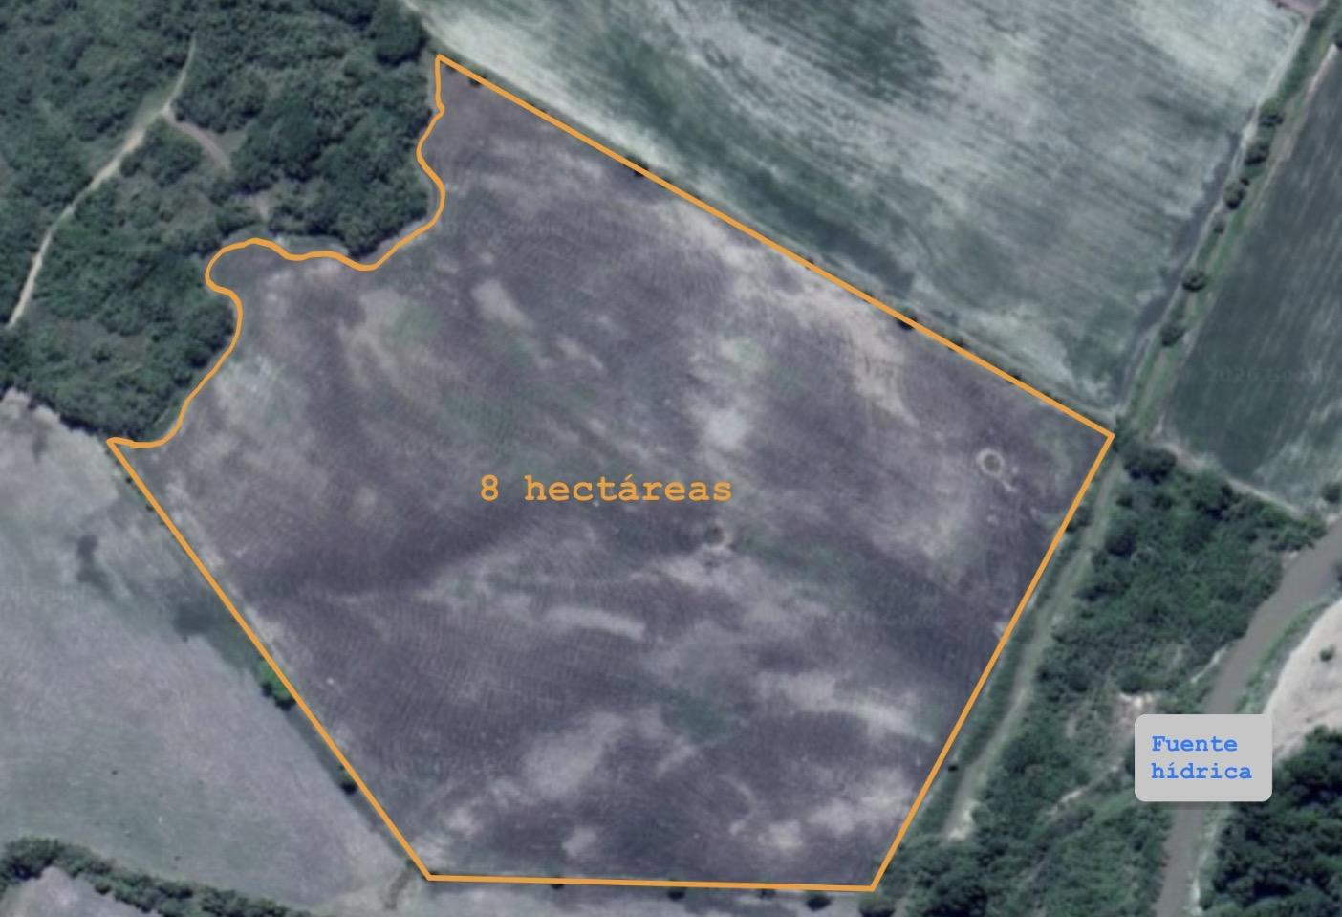
Figura 1. Vista general del lote de aplicación y fuente hídrica cercana
- Edad del cultivo: 30 días
- Objetivo de aplicación: Control de plagas y malezas
- Área tratada: 8 hectáreas
- Volumen total de aplicación: 136 L
- Dosificación de aplicación: 17 L/ha
- Volumen de químicos: 43,6 L
- Volumen de agua: 92,4 L
Tabla 1. Relación de productos, cantidades y costos de la mezcla aplicada
Producto | Descripción | Cantidad | Valor unitario | Valor total | Valor por Litro | Utilizado | L/ha
AGROTIN | 20L | 1 | $370.000 | $370.000 | $18.500 | $37.000 | 2
DINASTIA 100 EC | 1L | 2 | $175.000 | $350.000 |  | Completo | 1,6
LEGEND 400 SC | 1L | 4 | $165.000 | $660.000 |  | Completo | 4
VALIDACIN | 4L | 3 | $123.000 | $369.000 |  | Completo | 12
PENDIMETALINA 400 EC | 20L | 2 | $430.000 | $860.000 | $21.500 | $516.000 | 24
 |  |  | Total | $2.609.000 | Total por Litro | $1.932.000 | 43,6

Verificación de concentración de AGROTIN y factor de sobredosificación
La dosis aplicada de AGROTIN fue:
$0.25 L/ha×8 ha=2L$
Equivalente a:
$2L =2000 ml$
Con un volumen de agua de 92.4 L, la concentración obtenida fue:
$\frac{2000 ml}{92.4 L}=21.6 ml/L$
La dosis recomendada del producto corresponde a un rango de 5–10 mL/L. Tomando como referencia el valor máximo recomendado (10 mL/L), se obtiene el siguiente factor de sobredosificación:
$\frac{21.6}{10}=2.16$
Por lo tanto, la mezcla utilizada presentó una concentración aproximadamente 2,16 veces superior al valor máximo recomendado por litro de agua.
Para el volumen de agua empleado (92,4 L), la cantidad máxima recomendada de AGROTIN correspondía a:
$92.4 L ×10 ml/L=924 ml$
Sin embargo, en la aplicación se utilizaron 2000 mL, generando un exceso de:
$2000 ml - 924 ml=1076 ml$
Esto evidencia que la mezcla fue preparada siguiendo un criterio de dosificación por hectárea, sin validar la concentración final recomendada por el fabricante para el volumen de agua utilizado.

Impacto Económico de la Sobredosificación de AGROTIN
El error operativo en la dosificación del coadyuvante no solo generó un riesgo técnico de fitotoxicidad en el cultivo, sino que se tradujo en un sobrecosto financiero directo por desperdicio de insumos.
A continuación, se detalla el balance económico del uso de AGROTIN en el lote de 8 hectáreas:
- Costo por Litro de AGROTIN: $18.500 COP
- Valor Utilizado Informado: $37.000 COP equivalente a los 2.0 Litros vertidos en el tanque.
- Cantidad Máxima Técnica Requerida: 924 mL (0,924 Litros), con un costo real necesario de $17.094 COP.
- Pérdida Económica Directa (Desperdicio): El exceso de 1.076 mL (1,076 Litros) representó una pérdida neta de $19.906 COP en esta sola aplicación.

Proyección del Riesgo Financiero a Gran Escala (EJEMPLO)
Aunque la pérdida absoluta en este lote de 8 hectáreas parece marginal ($19.906 COP), mantener este error de criterio en la operación agrícola genera un impacto financiero crítico al escalar las áreas de tratamiento:
- Operación de 100 Hectáreas: Pérdida proyectada de $248.825 COP en solo un ciclo de aplicación.
- Operación de 1.000 Hectáreas: Pérdida acumulada de $2.488.250 COP por concepto de producto desperdiciado e innecesario.

